**标签系统，用于在各种产品上方和下方粘贴标签。**

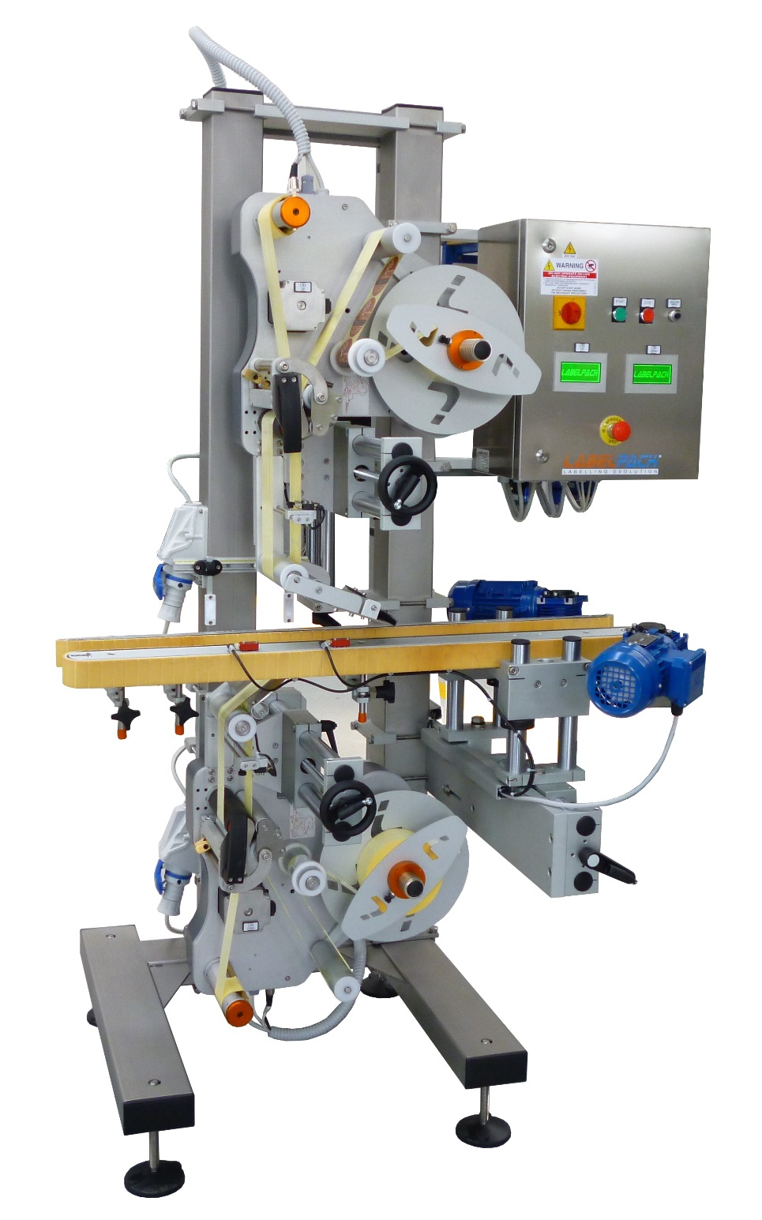

模块化TB-L

这是在玻璃或塑料罐，托盘，盒子和各种圆柱或矩形产品上进行顶部和底部应用的正确解决方案。特别适用于化妆品，香水和食品工业。

标准功能

两个贴标单元LABELX 140 ES  
双摆幅涂布辊  
带数字指示器的水平和垂直双微调节单元带有  
双侧带的输送模块  
自动速度同步  
彩绘钢制模块化主机架（根据要求不锈钢）  
带触摸屏操作面板  
PLC单元的集中式电子控制带有设定参数的存储器

可选配件

LABELX 250 ES  
标签纸卷警报器的前端  
透明标签的光阑  
热箔编码器  
热转印单元

